Информация о мероприятиях, проектах и программах, которые направлены на повышение информационной грамотности учеников
- http://www.ligainternet.ru/news/ мероприятия Лиги безопасного интернета. Лига безопасного интернета — крупнейшая и наиболее авторитетная в России организация, созданная для противодействия распространению опасного контента во всемирной сети. Лига безопасного интернета была учреждена в 2011 году при поддержке Минкомсвязи РФ, МВД РФ, Комитета Госдумы РФ по вопросам семьи женщин и детей. Попечительский совет Лиги возглавляет помощник Президента Российской Федерации Игорь Щеголев.
- http://www.ligainternet.ru/news/ мероприятия Лиги безопасного интернета. Лига безопасного интернета — крупнейшая и наиболее авторитетная в России организация, созданная для противодействия распространению опасного контента во всемирной сети. Лига безопасного интернета была учреждена в 2011 году при поддержке Минкомсвязи РФ, МВД РФ, Комитета Госдумы РФ по вопросам семьи женщин и детей. Попечительский совет Лиги возглавляет помощник Президента Российской Федерации Игорь Щеголев.
- «Сетевичок». Проект представляет собой группу онлайн-мероприятий:
  - Международный квест по цифровой грамотности «Сетевичок», ориентированный на детей и подростков.
  - Национальная премия за заслуги компаний и организаций в сфере информационного контента для детей, подростков и молодежи «Премия Сетевичок»
  - Всероссийское исследование детей и подростков «Образ жизни российских подростков в сети».
  - Конференция по формированию детского информационного пространства «Сетевичок»
  - http://xn--b1afankxqj2c.xn--p1ai/partneram-o-proekte мероприятия проекта
Как защитить ребёнка от вредной информации в возрасте 7-8 лет
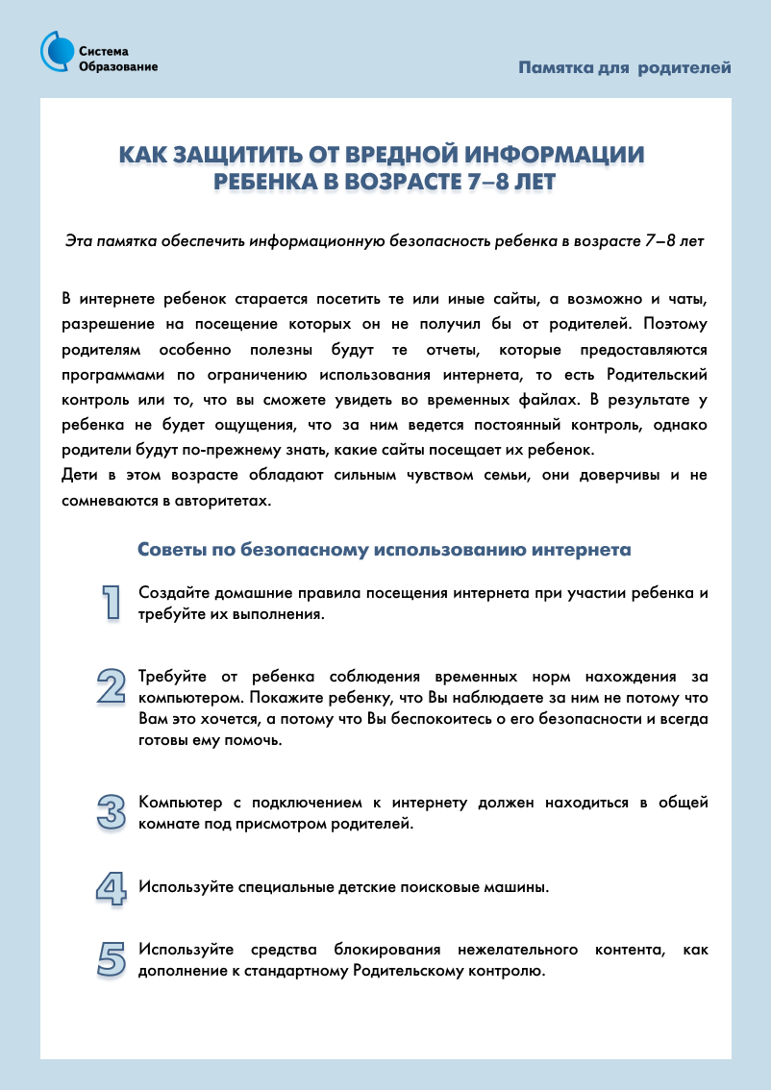

Как защитить ребёнка от вредной информации в возрасте 9-12 лет
